Информационные материалы к проектам подлежащих рассмотрению на общественных обсуждениях с 15.11.2023 по 30.11.2023

- Земельный участок:
кадастровый квартал: 54:24:010117;
адрес: Новосибирская область, Тогучинский район, город Тогучин, пер. Банковский;
площадь: 30 кв. м.;
категория земель: земли населенных пунктов;
территориальная зона: Жмл (зона застройки малоэтажными жилыми домами).

Запрос: Предоставление разрешения на условно разрешенный вид использования земельного участка или объекта капитального строительства «Размещение гаражей для собственных нужд».
Планируется: строительство гаража.
Схема расположения земельного участка (согласно схеме расположения земельного участка на кадастровом плане территории, утвержденной постановлением администрации города Тогучина Тогучинского района Новосибирской области от 24.10.2023 №526):
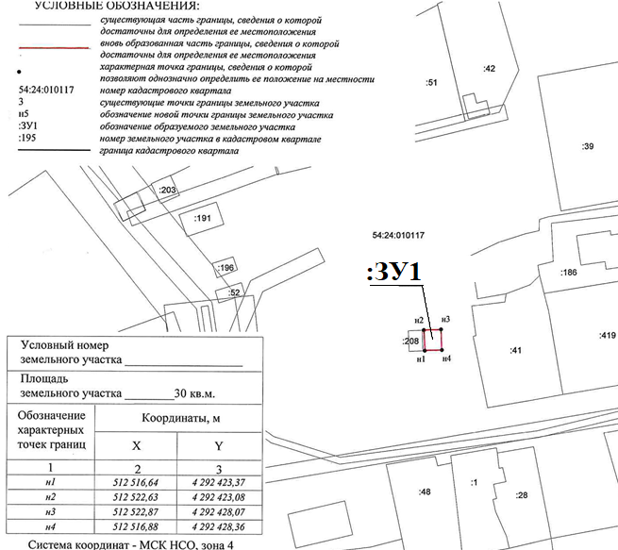

- Земельный участок:
кадастровый квартал: 54:24:010254;
адрес: Новосибирская область, Тогучинский район, город Тогучин, ул. Вокзальная;
площадь: 56 кв. м.;
категория земель: земли населенных пунктов;
территориальная зона: Жмл (зона застройки малоэтажными жилыми домами).

Запрос: Предоставление разрешения на условно разрешенный вид использования земельного участка или объекта капитального строительства «Размещение гаражей для собственных нужд».
Планируется: строительство гаража.
Схема расположения земельного участка (согласно схеме расположения земельного участка на кадастровом плане территории, утвержденной постановлением администрации города Тогучина Тогучинского района Новосибирской области от 24.10.2023 №530):
